Дано:

Дано:  
v=200Гц  
U=40В  
I=0,63А  
Найти:  
C-?

Найти С.

Решение.

[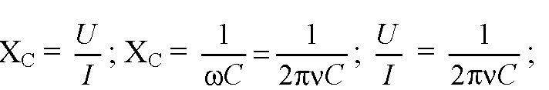](http://5terka.com/images/fiz10-11reshebnik/fiz10-11p8-381.jpg).

С=I/2*ПИ*V*U

C=0,63A/6,28*200Гц*40B=1,25*10^-5Ф

Ответ: С = 0,125мкФ.